MAT
DZ str. 49
- str. 49, nal. 3, 51 nal. 8. ter računi deljenja v zvezek
SLJ
- Govorna vaja ustno in zapis v zvezek
Vaja
Moj delovni dan
Opis
B/ 120, 121 – branje po vlogah

Naloga
Čarodejev klobuk
Opis ilustracije
SPO
DZ 51, 52 – beri in se uči
Reši DL in jih prilepi v zvezek.
S pomočjo koledarja poišči podatke.
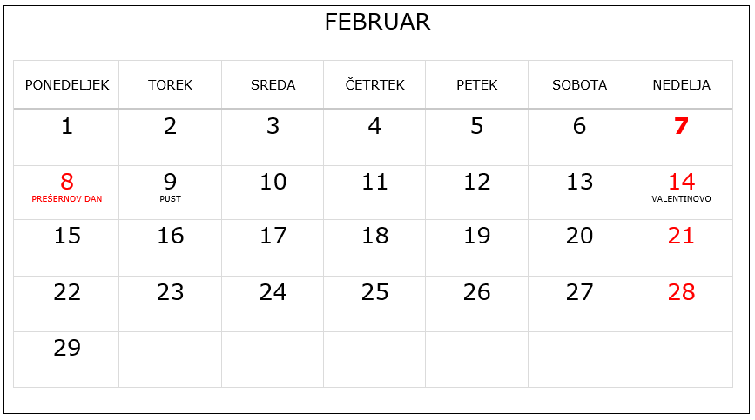
Kateri mesec prikazuje koledar? ________________________
V katerem letnem času? ________________________
Koliko dni ima mesec? __________________________
S katerim dnevom v tednu se začne in konča? _____________
Kaj je označeno z rdečo barvo?
__________________________________________________
Kateri dan v tednu je 12. februar? _______________________
Koliko sobot je v tem mesecu? _______________
Na koledarju obkroži slovenski kulturni praznik.

